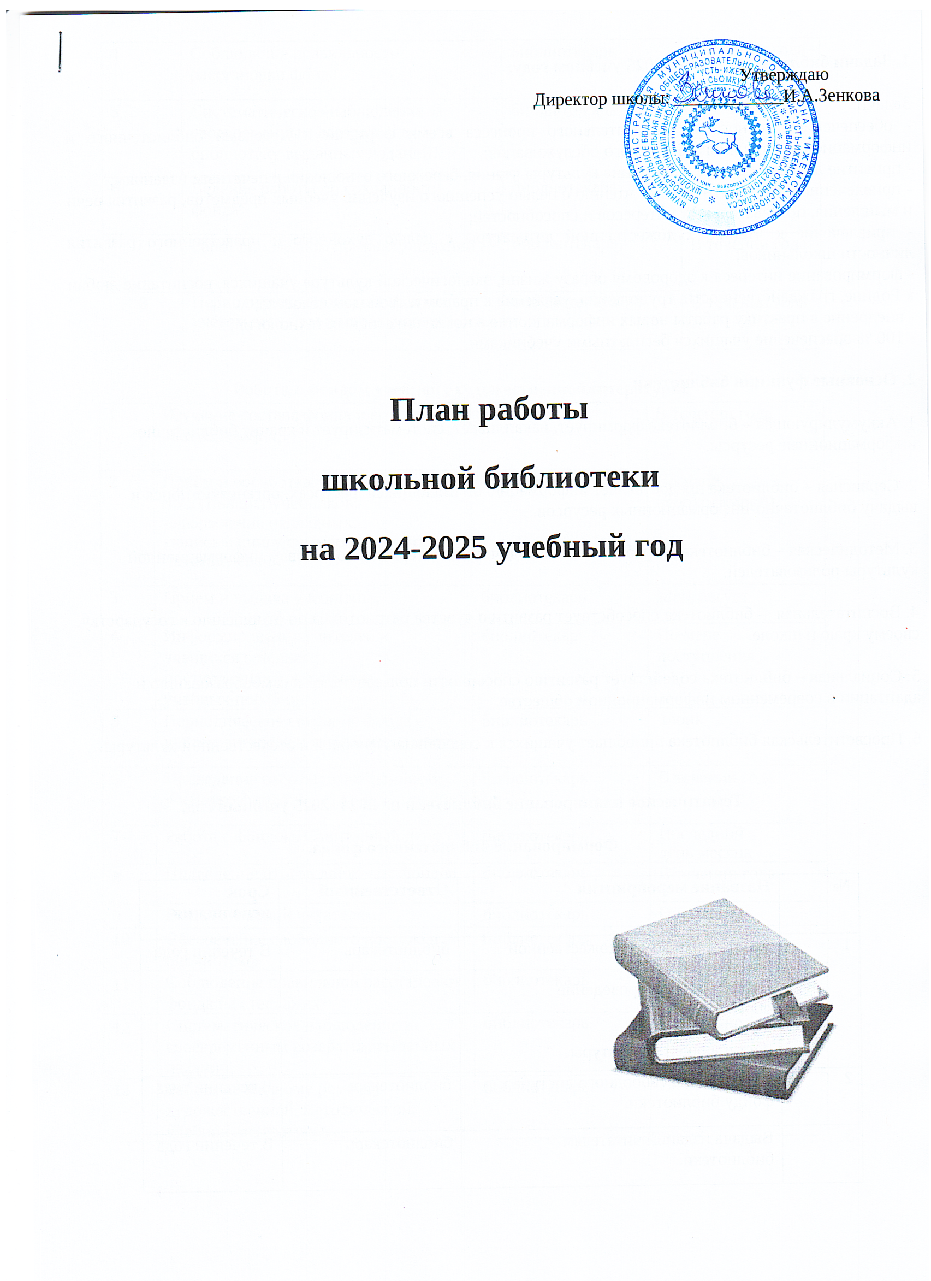

**1. Задачи библиотеки в 2024/2025 учебном году:**

Задачи:

- обеспечение учебного и воспитательного процесса всеми формами и методами библиотечного и информационно – библиографического обслуживания;

- привитие любви к книге и воспитание культуры чтения, бережного отношения к печатным изданиям;

- привлечение к систематическому чтению с целью успешного изучения учебных предметов, развития речи и мышления, познавательных интересов и способностей;

- привлечение к чтению художественной литературы с целью духовного и нравственного развития личности школьников;

- формирование интереса к здоровому образу жизни, экологической культуре учащихся, воспитание любви к Родине, гражданственности, трудолюбия, уважения к правам и свободам человека;

- внедрение в практику работы новых информационно – коммуникативных технологий;

- 100 % обеспечение учащихся бесплатными учебниками.

**2. Основные функции библиотеки**

1. Аккумулирующая – библиотека формирует, накапливает, систематизирует и хранит библиотечно-информационные ресурсы.  
  
2. Сервисная – библиотека предоставляет информацию об имеющихся  ресурсах, организует поиск и выдачу библиотечно-информационных ресурсов.  
  
3. Методическая – библиотека разрабатывает  методические материалы по основам информационной культуры пользователей.  
  
4. Воспитательная  – библиотека способствует развитию чувства патриотизма по отношению к государству, своему краю и школе.   
  
5. Социальная – библиотека содействует развитию способности пользователей к самообразованию и адаптации в современном информационном обществе.   
  
6. Просветительская библиотека приобщает учащихся к сокровищам мировой и отечественной культуры.

# Тематическое планирование библиотеки на 2024 -2025 учебный год.

**Формирование библиотечного фонда.**

|  |  |  |  |
| --- | --- | --- | --- |
| **№** | **Название мероприятия** | **Ответственный** | **Срок исполнения** |
| **1** | Работа с фондом художественной литературы.  Своевременное проведение обработки  и регистрации поступающей литературы. | библиотекарь | В течении года |
| **2** | Обеспечение свободного доступа к фонду библиотеки. | библиотекарь | В течении года |
| **3** | Выдача изданий читателям библиотеки. | библиотекарь | В течении года |
| **4** | Соблюдение правильности расстановки фонда. | библиотекарь | В течении года |
| **5** | Систематическое наблюдение за своевременным возвратом в библиотеку выданных изданий. | библиотекарь | В течении года |
| **6** | Ведение работы по сохранности фонда. | библиотекарь | В течении года |
| **7** | Работа по мелкому ремонту изданий . | библиотекарь | В течении года |
| **8** | Периодическое списание фонда с  учётом ветхости и морального износа. | библиотекарь | В течении года |

|  |  |  |  |
| --- | --- | --- | --- |
| **1** | Изучение состава фонда и его использования: | библиотекарь | В течении года |
| **2** | Приём и обработка поступивших учебников:  -оформление накладных;  -запись в книгу суммарного учёта;  -штемпелевание. | библиотекарь | По мере необходимости |
| **3** | Приём и выдача учебников. | библиотекарь | Май, август |
| **4** | Информирование учителей и  учащихся о новых поступлениях учебников и учебных пособий. | библиотекарь | По мере поступления |
| **5** | Периодическое списание фонда с  учётом ветхости и морального износа. | библиотекарь | июнь |
| **6** | Проведение работы по сохранности учебного фонда. | библиотекарь | В течении года |
| **7** | Работа с фондом. Санитарный день | библиотекарь | Последний день месяца |
| **8** | Подведение итогов движения фондов. | библиотекарь | В течении года |
| **9** | Выдача изданий читателям. | библиотекарь | Постоянно |
| **10** | Обеспечение свободного доступа в библиотеке. | библиотекарь | Постоянно |
| **11** | Соблюдение правильной расстановки фонда на стеллажах. | библиотекарь | Постоянно |
| **12** | Систематическое наблюдение за своевременным возвратом выданных изданий. | библиотекарь | Постоянно |
| **13** | Работа по мелкому ремонту  художественной, методической, учебной литературы. | библиотекарь | На каникулах |

**Работа с фондом учебной , художественнойлитературы.**

**Обеспечение сохранности.**

|  |  |  |  |
| --- | --- | --- | --- |
| **1** | Рейды по проверке учебников | библиотекарь | 1 раз в четверть |
| **2** | Проверка учебного фонда, мелкий ремонт | библиотекарь | 1 раз в четверть |

|  |  |  |  |
| --- | --- | --- | --- |
| **1** | Беседа по книгам | библиотекарь | В течение года |
| **2** | Литературные викторины | библиотекарь | В течение года |
| **3** | Выставки книг к юбилейным датам | библиотекарь | В течение года |
| **4** | Конкурс рисунков. | библиотекарь | В течение года |
| **5** | Знакомство с энциклопедическими изданиями, правила пользования ими. | библиотекарь | В течение года |
| **6** | Поиск информации в энциклопедических изданиях | библиотекарь | В течение года |

**Развитие познавательных интересов:**

**ОСНОВНЫЕ НАПРАВЛЕНИЯ РАБОТЫ СЧИТАТЕЛЯМИ.**

|  |  |  |  |
| --- | --- | --- | --- |
| **6.1** | Выставки. | библиотекарь | В течение года |
| **6.3** | Беседы при записи в библиотеку. | библиотекарь | В течение года |
| **6.4** | Рекомендации при выборе книг. | библиотекарь | В течение года |
| **6.5** | Беседы о прочитанном. | библиотекарь | В течение года |
| **6.6** | Беседы о сохранности книг. | библиотекарь | В течение года |
| **6.7** | Оказание помощи в поиске книг | библиотекарь | В течение года |
| **6.8** | Анализ читательских формуляров | библиотекарь | май |

|  |  |  |
| --- | --- | --- |
| Проведение библиотечных уроков, бесед: | в течение года | библиотекарь |
| **1 класс:**  **Урок № 1:** «Первое посещение школьной библиотеки » (ознакомительная экскурсия).  **Урок № 2:** «Посвящение в читатели. Запись в школьную библиотеку. Правила обращения с книгой». | декабрь-январь | библиотекарь,  кл. руководители |
| **2 класс:**  **Урок № 1:** «Роль и назначение школьной библиотеки. Понятие об абонементе и читальном зале. Расстановка книг на полках».  **Урок № 2:** «Строение книги. Элементы книг». | сентябрь-декабрь | библиотекарь,  кл. руководители |
| **3 класс:**  **Урок № 1:** «Структура книги. Подготовка к самостоятельному выбору книг».  **Урок № 2:** «Говорящие обложки (самостоятельный выбор книги в школьной библиотеке. Правила чтения) ». | сентябрь-декабрь | библиотекарь,  кл. руководители |
| **4 класс:**  **Урок № 1:** «Твои первые словари, энциклопедии, справочники».  **Урок № 2:** «История книги. Древнейшие библиотеки». | сентябрь-декабрь | библиотекарь,  кл. руководители |
| **5-6 классы:**  Игра повторение: «Структура книги». | сентябрь-декабрь | библиотекарь,  кл. руководители |
| **7-9 классы:**  «Периодические издания, адресованные подросткам». Художественная литература для старших подростков. Основные жанры и виды: библио­графические очерки, повести, мемуары, публицистические произведения». | январь-февраль | библиотекарь,  кл. руководители |
| **9-11 классы** :  «Техника интеллектуального труда. Методы работы с информацией. Анализ художествен­ной, научно-популярной, учебной, справочной литературы». | март-апрель | библиотекарь, кл. руководители |

* 1. **Профессиональное развитие работников библиотеки.**

|  |  |  |  |
| --- | --- | --- | --- |
| **8.1** | **Повышение квалификации.** | Библиотекарь | В течение года |
| **8.3** | Посещение семинаров. |  | По плану Управление образования |
| **8.7** | Совершенствование традиционных и освоение новых библиотечных  технологий. | библиотекарь | В течение года |

|  |
| --- |
|  |

**Знаменательные и памятные даты на 2024 – 2025 учебный год:**

**2024 год-** в России объявлен Годом семьи.

**22 августа** – День Государственного флага РФ. Ежегодно 22 августа в России отмечается День Государственного флага Российской Федерации, установленный на основании Указа Президента Российской Федерации № 1714 от 20 августа 1994 года.

**1 сентября** – День знаний.

**3 сентября** – День солидарности в борьбе с терроризмом. Эта самая новая памятная дата России, установленная федеральным законом «О днях воинской славы России» от 6 июля 2005 года. Она связана с трагическими событиями в Беслане.

**11 сентября** -  День памяти жертв фашизма - международная дата, которая отмечается ежегодно, во второе воскресение сентября и посвящена десяткам миллионов жертв фашизма.

**21 сентября** – Международный день мира. В 1982 году в своей резолюции Генеральная Ассамблея ООН провозгласила Международный день мира как день всеобщего прекращения огня и отказа от насилия.

**27 сентября -** День воспитателя и всех дошкольных работников в России. Он был учреждён по инициативе ряда российских педагогических изданий в 2004 году.

**1 октября** – Международный день пожилых людей. 14 декабря 1990 года Генеральная Ассамблея ООН постановила считать 1 октября Международным днем пожилых людей.

**5 октября** – День учителя.

**26 октября** - Международный день школьных библиотек  (Учреждён Международной ассоциацией школьных библиотек, отмечается в четвёртый понедельник октября).

**4 ноября** – День народного единства. 4 ноября — день Казанской иконы Божией Матери — с 2005 года отмечается как День народного единства.

**18 ноября -** День рождения Деда Мороза. Считается, что именно 18 ноября на его вотчине — в Великом Устюге — в свои права вступает настоящая зима, и ударяют морозы.

**29 ноября** – День матери в России. Установленный Указом Президента Российской Федерации Б. Н. Ельцина № 120 «О Дне матери» от 30 января 1998 года, он празднуется в последнее воскресенье ноября.

**3 декабря -** День Неизвестного Солдата – в память о российских и советских воинах, погибших в боевых действиях на территории нашей страны или за ее пределами. Решение об его учреждении было принято Госдумой в октябре 2014 года, а соответствующий указ был подписан президентом РФ 5 ноября 2014 года.

**15 февраля** - День памяти о россиянах, исполнявших служебный долг за пределами Отечества. В этот день, 15 февраля 1989 года, последняя колонна советских войск покинула территорию Афганистана.

**21 февраля** – Международный день родного языка.  Международный день родного языка, провозглашенный Генеральной конференцией ЮНЕСКО 17 ноября 1999 года, отмечается каждый год с февраля 2000 года с целью содействия языковому и культурному разнообразию.

**23 февраля** – День защитника Отечества. С 1922 года в СССР эта дата ежегодно традиционно отмечалась как «День Красной армии», с 1946 года — «День Советской армии», с 1949 по 1991 годы — «День Советской армии и Военно-морского флота», с 1995 г – «День защитников Отечества», с 2006 – «День защитника Отечества».

**8 марта** – Международный женский день.

**21 марта** – Всемирный день поэзии. В 1999 году на 30-й сессии генеральной конференции ЮНЕСКО было решено ежегодно отмечать Всемирный день поэзии 21 марта.

**1 апреля** – День смеха.

**2 апреля** – Международный день детской книги. Начиная с 1967 года по инициативе и решению Международного совета по детской книге 2 апреля, в день рождения великого сказочника из Дании Ганса Христиана Андерсена, весь мир отмечает Международный день детской книги.

**7 апреля** – Всемирный день здоровья, отмечается ежегодно в день создания в 1948 году Всемирной организации здравоохранения.

**11 апреля** - Международный день освобождения узников фашистских. Дата установлена в память об интернациональном восстании узников концлагеря Бухенвальд, произошедшем 11 апреля 1945 года.

**12 апреля** - Всемирный день авиации и космонавтики.

**1 мая** – Праздник труда (День труда).

**9 мая** – День Победы в Великой Отечественной войне.

**15 мая** – Международный день семьи, учрежден Генеральной Ассамблеей ООН в 1993 году.

**24 мая** - День славянской письменности и культуры. Ежегодно 24 мая во всех славянских странах торжественно прославляют создателей славянской письменности Кирилла и Мефодия — учителей словенских.

**27 мая –** Общероссийский день библиотек. Установлен Указом Президента РФ Б.Н. Ельцина № 539 от 27 мая 1995 года.

***Юбилеи:***

***2024 год:***

15 октября - 210 лет со дня рождения русского писателя Михаила Юрьевича Лермонтова (1814–1841).

18 октября – 90 лет со дня рождения русского писателя-фантаста Кира Булычева (Игорь Всеволодович Можейко) (1934–2003).

***2025 год:***

4 января - 240 лет со дня рождения немецкого писателя, философа Я. Гримма(1785–1863).

15 января -230 летсо дня рождения писателя, дипломата А. С. Грибоедова**(**1795–1829).

15 января - 100 лет со дня рождения писателя Е. И. Носова (1925–2002).

29 января **-** 165 летсо дня рождения писателя А. П. Чехова (1860–1904).

14 февраля - 170 летсо дня рождения писателя В. М. Гаршина(1855–1888).

6 марта **-** 210 лет со дня рождения поэта, прозаика и драматурга П. П. Ершова(1815–1869).

2 апреля - 220 летсо дня рождения датского писателяХ. К. Андерсена(1805–1875).

24 мая - 120 летсо дня рождения писателяМ. А. Шолохова(1905–1984).

24 мая **-** 85 лет со дня рождения поэта, драматурга, переводчика И. А. Бродского (1940–1996).

21 июня - 115 летсо дня рождения поэта А. Т. Твардовского(1910–1971).

***Книги-юбиляры:***

* 305 лет - Дефо Д. «Жизнь и удивительные приключения Робинзона Крузо»
* 200 лет - Грибоедов А. «Горе от ума»
* 190 лет - Ершов П. «Конѐк-горбунок»
* 190 лет - Пушкин А. «Пиковая дама», «Сказка о золотом петушке»
* 185 лет - Лермонтов М. «Мцыри»
* 185 лет - Одоевский В. «Городок в табакерке»
* 180 лет - Дюма А. «Три мушкетѐра»
* 180 лет - Андерсен Х. «Снежная королева»
* 175 лет - Андерсен Х. «Оле-Лукойе»
* 170 лет - Тургенев И. «Муму»
* 165 лет - Гончаров И. «Обломов»
* 165 лет - Островский А. «Гроза»
* 160 лет - Некрасов Н. «Железная дорога»
* 155 лет - Толстой Л. «Война и мир»
* 145 лет - Достоевский Ф. «Братья Карамазовы»
* 140 лет - Твен М. «Приключения Гекльберри Финна»
* 130 лет - Киплинг Р. «Книга джунглей»
* 125 лет - Чехов А. «Дама с собачкой»
* 115лет - Лондон Д. «Мартин Иден»
* 110 лет - Берроуз Э. «Тарзан, приемыш обезьян»
* 105 лет - Чуковский К. «Крокодил»
* 100 лет - Бианки В. «Чей нос лучше?», «Чьи это ноги?», «Кто чем поет?»
* 100 лет - Олеша Ю. «Три толстяка»
* 95 лет - Ремарк Э. «На западном фронте без перемен»
* 95 лет - Хэмингуэй Э. «Прощай, оружие!»
* 95 лет - Чуковский К. «Айболит»
* 90 лет - Островский Н. «Как закалялась сталь»
* 90 лет - Трэверс П. «Мэри Поппинс»
* 85 лет - Бажов П. «Малахитовая шкатулка»
* 85 лет - Волков А. «Волшебник Изумрудного города»
* 85 лет - Гайдар А. «Чук и Гек»
* 85 лет - Толстой А. «Пѐтр Первый»
* 80 лет - Джалиль М. «Моабитская тетрадь»
* 80 лет - Каверин В. «Два капитана»
* 75 лет - Казакевич Э. «Весна на Одере»
* 75 лет - Кассиль Л. «Улица младшего сына»
* 70 лет - Носов Н. «Приключения Незнайки и его друзей»
* 70 лет - Янссон Т. «Опасное лето»
* 60 лет - Быков В. «Альпийская баллада»
* 60 лет - Даль Р. «Чарли и шоколадная фабрика»
* 65 лет - Симонов К. «Живые и мертвые»
* 65 лет - Солженицын А. «Матренин двор»
* 55 лет - Бондарев Ю. «Горячий снег»
* 55 лет - Васильев Б. «А зори здесь тихие…»
* 55 лет - Войнович В. «Жизнь и необычайные приключения солдата Ивана Чонкина»
* 55 лет - Семенов Ю. «Семнадцать мгновений весны»
* 55 лет - Шукшин В. «Я пришел дать вам волю»
* 50 лет - Быков В. «Дожить до рассвета»
* 50 лет - Васильев Б. «В списках не значился»